LAPORAN PRAKTIKUM
ALGORITMA PEMROGRAMAN 2
MODUL 5 – Rekusif


NAMA: Rachmadiaz Vebriansyah Aflah Islami
NIM: 109082500004
KELAS S1IF-13-06

PROGRAM STUDI TEKNIK INFORMATIKA
FAKULTAS INFORMATIKA
TELKOM UNIVERSITY PURWOKERTO
2026
- Dasar Teori
Rekusif Adalah suatu fungsi/subprogram yang memanggil dirinya sendiri untuk menyelesaikan masalah
- Guided
- [judul guided 1]
package main

import "fmt"

func main() {
var n int
fmt.Scan(&n)
baris(n)
}

func baris(bilangan int) {
if bilangan == 1 {
fmt.Println(1)
} else {
fmt.Println(bilangan)
baris(bilangan - 1)
}
}

Output :
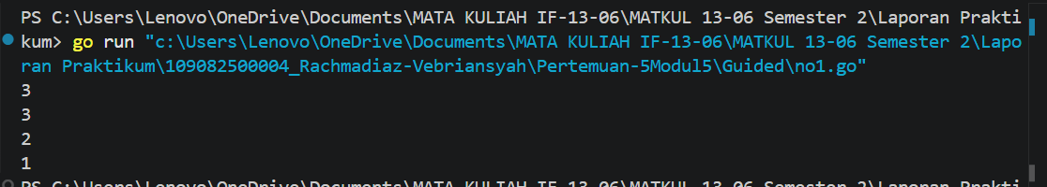
Penjelasannya:
Program ini mencetak angka mulai dari angka yang dimasukkan ( n ) terus turun sampai angka 1.
- Jika angkanya sudah 1, program berhenti.
- Jika belum, cetak angkanya, lalu ulangi dengan angka yang dikurangi 1.

- [judul guided 2]
package main

import "fmt"

func main() {
var n int
fmt.Scan(&n)
fmt.Println(penjumlahan(n))
}

func penjumlahan(n int) int {
if n == 1 {
return 1
} else {
return n + penjumlahan(n-1)
}
}

Output :
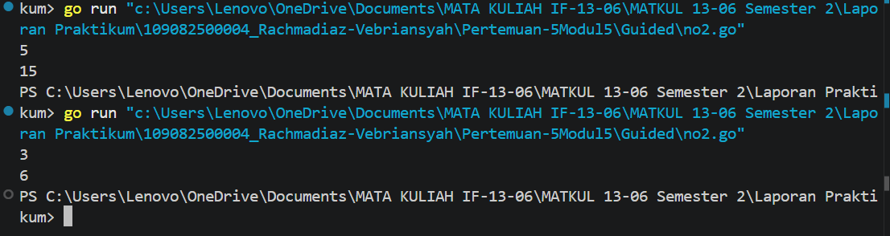
Penjelasannya:
Program ini menjumlahkan semua angka mulai dari 1 sampai dengan angka n yang dimasukkan.
- Jika angkanya sudah 1, kembalikan nilai 1.
- Jika belum, jumlahkan angka saat ini dengan hasil penjumlahan angka sebelumnya.

- [judul guided 3]
package main

import "fmt"

func main() {
var n int
fmt.Scan(&n)
fmt.Println(pangkat(n))
}

func pangkat(n int) int {
if n == 0 {
return 1
} else {
return 2 * pangkat(n-1)
}
}

Output :
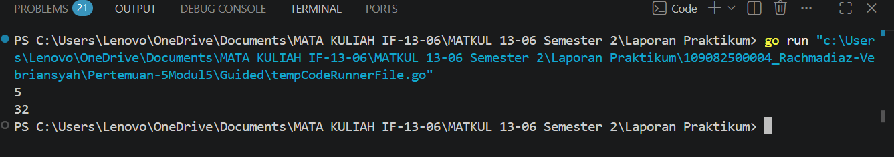
Penjelasannya:
Program ini menghitung hasil perkalian angka 2 sebanyak n kali.
- Jika pangkatnya 0, hasilnya adalah 1
- Jika belum, kalikan 2 dengan hasil pangkat dari angka sebelumnya.
- Unguided
- Soal Unguided 1
Deret fibonacci adalah sebuah deret dengan nilai suku ke-0 dan ke-1 adalah 0 dan 1, dan nilai suku ke-n selanjutnya adalah hasil penjumlahan dua suku sebelumnya. Secara umum dapat diformulasikan S_n = S_{n-1} + S_{n-2}. Berikut ini adalah contoh nilai deret fibonacci hingga suku ke-10. Buatlah program yang mengimplementasikan fungsi rekursif pada deret fibonacci tersebut.
Tabel
n 0 1 2 3 4 5 6 7 8 9 10
0 1 1 2 3 5 8 13 21 34 55

package main

import "fmt"

func fibonacci(n int) int {
if n == 0 {
return 0
} else if n == 1 {
return 1
} else {
return fibonacci(n-1) + fibonacci(n-2)
}
}

func main() {
fmt.Println("Deret Fibonacci sampai suku ke-10:")
for i := 0; i <= 10; i++ {
fmt.Print(fibonacci(i), " ")
}
}

Output :
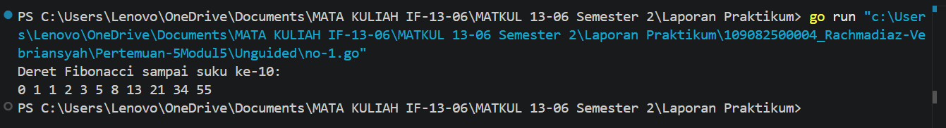

Penjelasan :
Program ini menghitung deret Fibonacci menggunakan fungsi rekursif. Fungsi fibonacci menerima sebuah bilangan bulat n dan mengembalikan nilai Fibonacci ke-n.
Jika n adalah 0, fungsi mengembalikan 0.
Jika n adalah 1, fungsi mengembalikan 1.
Untuk nilai n yang lebih besar dari 1, fungsi memanggil dirinya sendiri untuk menghitung nilai Fibonacci ke-(n-1) dan ke-(n-2), kemudian menjumlahkan kedua hasil tersebut.
Di dalam fungsi main, program mencetak deret Fibonacci sampai suku ke-10 dengan menggunakan loop for yang memanggil fungsi fibonacci untuk setiap nilai dari 0 hingga 10. Hasilnya akan ditampilkan di layar.

- Soal Unguided 2
Buatlah program yang mengimplementasikan rekursif untuk menampilkan faktor bilangan dari suatu N, atau bilangan yang apa saja yang habis membagi N. Masukan terdiri dari sebuah bilangan bulat positif N.
Keluaran terdiri dari barisan bilangan yang menjadi faktor dari N (terurut dari 1 hingga N ya).
Jawaban :
package main

import "fmt"

func faktor(n int, i int) {
if i > n {
return
}

if n%i == 0 {
fmt.Print(i, " ")
}

faktor(n, i+1)
}

func main() {
var n int
fmt.Print("Masukkan bilangan: ")
fmt.Scan(&n)
fmt.Print("Faktor dari ", n, ": ")
faktor(n, 1)
}

Output :
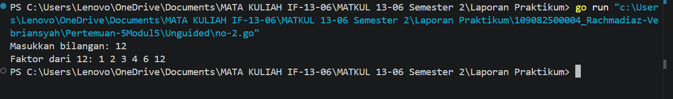

Penjelasan :
Program di atas berfungsi untuk mencari dan menampilkan semua faktor dari suatu bilangan yang dimasukkan oleh pengguna. Fungsi faktor bekerja secara rekursif dengan cara memeriksa setiap bilangan mulai dari 1 sampai dengan bilangan n itu sendiri.

Jika sisa pembagian bilangan n dengan bilangan pemeriksa ( i ) sama dengan nol ( n%i == 0 ), artinya bilangan tersebut adalah faktor, maka program akan mencetak nilainya. Setelah itu, program akan terus memanggil dirinya sendiri dengan menaikkan nilai i sebanyak 1 ( i+1 ). Proses ini berulang sampai nilai i melebihi nilai n , dan pada saat itulah fungsi akan berhenti (kondisi berhenti).

- Soal Unguided 3
Buatlah program yang mengimplementasikan rekursif untuk menampilkan barisan bilangan ganjil.
Masukan terdiri dari sebuah bilangan bulat positif N.
Keluaran terdiri dari barisan bilangan ganjil dari 1 hingga N.
Jawaban :
package main

import "fmt"

func ganjil(n int, i int) {
if i > n {
return
}

if i%2 != 0 {
fmt.Print(i, " ")
}

ganjil(n, i+1)
}

func main() {
var n int
fmt.Print("Masukkan bilangan: ")
fmt.Scan(&n)
fmt.Print("Bilangan ganjil dari 1 sampai ", n, ": ")
ganjil(n, 1)
}

Output :
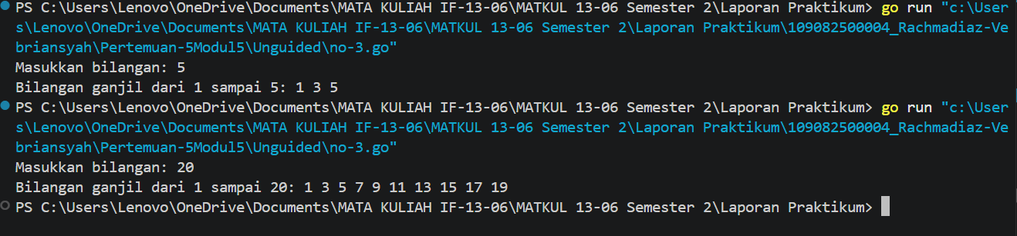

Penjelasan :
Program di atas adalah untuk mencari bilangan ganjil dari 1 hingga n yang dimasukkan oleh pengguna. Fungsi ganjil menggunakan rekursi untuk memeriksa setiap bilangan dari 1 hingga n. Jika bilangan tersebut merupakan bilangan ganjil ( i%2 != 0 ), maka bilangan tersebut akan dicetak. Program akan terus memanggil fungsi ganjil dengan nilai i yang meningkat hingga i melebihi n, pada titik itu fungsi akan berhenti.
- Kesimpulan
Rekursif adalah metode pemrograman di mana fungsi memanggil dirinya sendiri untuk menyelesaikan masalah.
Setiap program rekursif harus memiliki base case agar proses berhenti dan tidak terjadi perulangan tanpa akhir.
Rekursif bekerja dengan cara memecah masalah besar menjadi bagian yang lebih kecil, lalu menyelesaikannya secara bertahap.

